4. Analízis modell kidolgozása 2.

37 - Vihar

Konzulens:
Hartung István

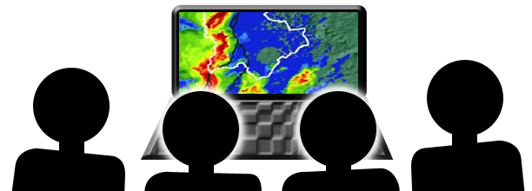

Csapattagok
Herber Máté | QQA5BY | p0l4rf0x@gmail.com
Nagy Krisztián | FDQKAY | nkrisztian89@gmail.com
Pál Balázs Sándor | YZZIKV | arnongoth@gmail.com
Szebeni Szilveszter | UBZ6RP | szebenisz@gmail.com

2010.03.02.

4. Analízis modell kidolgozása 2

Objektum katalógus

Game
Tartalmazza a játékban szereplő objektumokat, és biztosítja számukra a megfelelő működés lehetőségeit. Vezérli őket, s az általuk jelzett eseményeket (ide tartozik pl, a győzelem és a vereség is) korrekt módon lekezeli.

Road
A celláit tartalmazó osztály, mely egy utat valósít meg. Tárolja a belépő és kilépő elágazását (hiszen az út egyirányú).

Cell
Absztrakt ősosztály, egy útcellához szorosan tartozó információkat tartalmaz (például a rajta álló jármű referenciáját). Leszármazottai a speciális cellák: Úthoz tartozó cellák, elágazás.

RoadCell
Leszármazottja a Cell absztrakt osztálynak, specialitása az, hogy kapcsolódik 1-1 szomszédos útcellához, tartalmaz ISign interfészt megvalósító objektumot, valamint egy konkrét úthoz tartozik egy ilyen cella.

ISign
Ez az interfész írja le, hogy mit tud egy közlekedési lámpa, vagy egy stop tábla. Szól a járműveknek, ha nem haladhatnak át a cellán, egyszóval blokkolja őket megadott, jól definiált időre.

TrafficLight
Ez az objektum megvalósítja az ISign interfészt, közlekedési lámpaként. Piros és zöld között váltakozik, ez alapján jelzi a tiltást a beérkező járművek számára, akik arra a cellára érkeznek, ahol ez az ISign interfészt megvalósító objektum van.

StopSign
Ez az objektum hasonló a lámpás jelzőőrhöz, csak itt egyszerű stop tábláról van szó: Szól egy beérkező járműnek, hogy álljon meg, s számolja a jármű számára a fennmaradó várakozási időt. Ha ez lejárt, a tábla továbbengedi.

Vehicle
Ez egy általános járművet definiál, absztrakt. Mozog a pályán valamekkora sebességgel, kereszteződésekben véletlenszerűen választ a lehetséges utak közül. A városhatárnál ki- illetve belép (a megfelelő helyeken, CityEntry, CityExit).

CivilCar
Ez az objektum leszármazottja a Vehicle absztrakt ősosztálynak.

Policeman
A rendőr a bankrablóra vadászik, azaz ő is jármű, de ha egy útra kerül a bankrablóval, akkor letartóztatja, vagyis a játékos veszít.

Robber
A bankrabló a játékos által irányított Vehicle, képes megfordulni, sebességet változtatni, de összeütközhet az autókkal, és a rendőrrel is egy utcára kerülhet, ez utóbbi kettő vesztéssel egyenértékű. A rejtekhelyre lépéskor a játékos nyer. Ezt a Game felé közvetíti.

Intersection
Speciális (Cell osztályból származó) cella, ami elágazás, tehát innen több következő cella van, több előző cella van. Itt az autók véletlenszerűen választanak haladási irányt, amit a Rabló autója (a játékos által) felüldefiniálhat, de neki is van alapértelmezett cella, arra az esetre, ha a játékos nem választ másik cellát.

CityEntry
Speciális Intersection, ahol beléphetnek az autók és a rendőr is (ha kilépett). Továbbá az Intersection-nek köszönhetően a Cell absztrakt osztály leszármazottja.

CityExit
Speciális Intersection, ahol kiléphetnek az autók és a rendőr is. Továbbá az Intersection-nek köszönhetően a Cell absztrakt osztály leszármazottja.

Bank
Speciális Intersection, itt kezdődik a játék, vizuálisan megkülönböztetett.

HidingPlace
Speciális Intersection, ha ideér a bankrabló, elrejtőzik, ezzel a játékos megnyeri a játékot. Vizuálisan eltér a többi elágazástól.

Clock
Feladata az időközönkénti vezérlés-indítás engedélyezése, ilyenkor true értékkel tér vissza a tick() függvénye.

Osztályok leírása

Game
A játékban szereplő objektumokat tartalmazza, összefogja azokat, lehetővé teszi, hogy együttesen is működőképesek legyenek.
Ősosztályok: Nincs.
Interfészek: Nincs.
Példányok száma: 1
Komponensek:
CivilCar [1..*] | cars | Az autók.
Policeman [1..*] | policemen | A rendőr.
Robber | player | A bankrabló.
Road [1..*] | roads | Az utak.
Intersection [1..*] | intersections | Az elágazások.
Clock | clock | Az időzítő.
Int | minPolice | A minimum rendőrszám.
int | minCivilCar | A minimum autószám.
Bank | Bank | A bank.
Szolgáltatások
void | tick() | Meghívja mindenkinek a tick() függvényét megfelelő sorrendben.
void | gameOver() | Vereség esetén hívódik meg.
void | generateLevel() | A pályát megfelelő módon legenerálja.
void | generateMap() | A térképet a megadott módon legenerálja.
void | generateVehicles() | Elhelyezi az autókat.
void | winGame | Győzelem esetén fut le, gondoskodik a nyerés esetén szükséges úlépésekről.
void | kill(c: CivilCar) | Törli a c civil járművet.
void | kill(p: PoliceMan) | Törli a p rendőrt.
void | kill(r: Robber) | Törli a r bankrablót.
void | regenerateKilled  Vehicles() | Ha kevesebb Civil Car, vagy Policeman van, generál.
Cell | getEmptyCityEntry  () | Visszaadja az üres városbejárat celláját.

Road
Az utakat reprezentáló osztály, cellákból áll és ezeket kezeli. A pálya felépítésekor ő generálja celláit.
Ősosztályok: Nincs
Interfészek: Nincs.
Példányok száma: n
Komponensek:
Cell [1..*] | cells | Az utat felépítő cellák.
Cell | entry | Belépő cella, az út eleje.
Cell | exit | Kilépő cella, az út vége.
Szolgáltatások:
Cell | getExitIntersection() | Visszaadja a kilépő cellára mutató referenciát.
Cell | getEntryIntersection() | Visszaadja a belépő cellára mutató referenciát.
void | generateCells() | Legenerálja a saját celláit.
void | placeCar(v: Vehicle) | Elhelyez egy ’v’ autót egy szabad celláján.

Cell
A cellákat megvalósító absztrakt ősosztály, mely minden cellára érvényes információt tartalmaz. Csatlakozik más cellához, vagy cellákhoz. Ráléphet minden Vehicle típusú jármű (Robber, CivilCar, Policeman), és lehet rajta ISign tábla/lámpa is.
Ősosztályok: Nincs.
Interfészek: Nincs.
Példányok száma: n
Komponensek:
Vehicle | vehicle | A cellán jelen lévő Vehicle típusú objektum.
Szolgáltatások:
Cell [1..*] | getNextCells() | A következő cellákat tartalmazó listát adja vissza.
Cell [1..*] | getPreviousCells() | Az előző cellákat tartalmazó listát adja vissza.
void | enter(r: Robber) | Egy ’r’ Robber objektum lép be.
void | enter(p: Robber) | Egy ’p’ Policeman objektum lép be.
void | enter(c: Robber) | Egy ’c’ CivilCar objektum lép be.
Vehicle | getVehicle() | Visszaadja a cellán álló Vehicle objektumot.
void | setVehicle(v: Vehicle) | Beállít a cellára egy v objektumot.
Road | getRoad() | Visszaadja, hogy a cella melyik úton van.
void | leave() | Elhagyja a cellán álló Vehicle a cellát (törlődik a nyilvántartásból)
ISign | getSign() | Visszaadja a cellán lévő ISign objektumot (piros lámpa…)

RoadCell
Egy Cell-ből származó osztály, mely egy konkrét úthoz tartozó cellát jellemez. Tudja azt, hogy melyik a következő cella, s melyik az előző cella, valamint milyen ISign interfészű KRESZ jelzés van rajta (TrafficLight…).
Ősosztályok: Cell.
Interfészek: Nincs.
Példányok száma: n
Komponensek:
Cell | nextCell | Az előző cellára mutató referencia.
Cell | previousCell | A következő cellára mutat.
Road | road | Melyik úton is van ez az útcella.
sign | ISign | Van-e, illetve milyen a Sign a cellán.
Szolgáltatások:
void | setNeighbourCells  (prev: Cell,  next: Cell) | Beállítja az előző és következő celláját a RoadCell egy példánya.

ISign
Ez az interfész írja le, hogy mit tud egy közlekedési lámpa, vagy egy stop tábla. Szól a járműveknek, ha nem haladhatnak át a cellán.
Ősosztályok: Nincs.
Interfészek: Nincs.
Példányok száma: n
Komponensek:
-
Szolgáltatások:
boolean | isBlocking() | Éppen aktuálisan blokkolja-e a cellán való továbbhaladást.
void | vehicleEntered() | A cellába az ISign objektumhoz jármű érkezett.
void | tick() | Időegység eltelik, ez vizsgálja a kihatást a járműre a cellán.

TrafficLight
Ez az objektum megvalósítja az ISign interfészt, közlekedési lámpaként. Piros és zöld között váltakozik, ez alapján jelzi a tiltást a beérkező járművek számára, akik a cellára érkeznek, ahol ez az ISign típusú objektum van.
Ősosztályok: Nincs.
Interfészek: ISign
Példányok száma: n
Komponensek:
int | redTime | Piros világítás ideje.
int | greenTime | Zölden világítás ideje.
int | offset | Állapot: hol tart.
Szolgáltatások:
-

StopSign
Ez az objektum hasonló a lámpás jelzőőrhöz, csak itt egyszerű stop tábláról van szó: Szól egy beérkező járműnek, hogy álljon meg, s számolja a jármű számára a fennmaradó várakozási időt. Ha ez lejárt, továbbmehet.
Ősosztályok: Nincs.
Interfészek: ISign
Példányok száma: n
Komponensek:
int | waitTime | Várakozási idő.
int | tickAmount | Hol tart a visszaszámlálásban a tábla.
Szolgáltatások:
-

Vehicle
Ez egy általános jármű, ami mozog a pályán valamekkora sebességgel, valamint a véletlenül kiválasztott következő cellára halad. Absztrakt ősosztály.
Ősosztályok: Nincs.
Interfészek: Nincs.
Példányok száma: n
Komponensek:
int | ticksLeft | Ennyi időegység múlva lehet lépni.
Cell | cell | Ezen a mezőn tartózkodik a jármű.
inverseSpeed | player | A jármű sebessége (tick/mező).
Game | game | A játék. Ismeri, hogy jelezze a bekövetkező eseményeket.
Szolgáltatások:
void | tick() | Léptetés.
void | die() | Meghal, azaz lekerül a pályáról.
void | accept  (v: Vehicle) | Fogadja a v Vehicle típusú objektumot arról a celláról, ahova haladna.
Cell | ChooseFrom(  c: Cell[1..*]) | Választ egyet definiált módon a lehetséges következő cellák közül.

Policeman
A rendőr objektum. Bír a Vehicle, azaz sima jármű minden tulajdonságával, abból származik, de ha egy utcába van a bankrablóval, akkor el tudja kapni. Ezzel a játékos veszít.
Ősosztályok: Vehicle.
Interfészek: Nincs.
Példányok száma: 1
Komponensek:
Robber | wanted | A bankrabló referenciája, akit a rendőr üldöz.
Szolgáltatások:
boolean | onTheSameRoad() | Feladata eldönteni, hogy a bankrabló és a rendőr egy úton van-e, visszatérő értéke ennek igazsága.

CivilCar
Egy civil autót valósít meg, a Vehicle minden tulajdonságát felhasználva. A celláit (Vehicle-ben definiált módon) véletlenszerűen választja, így úton egyenesen halad, Intersection esetén véletlenszerűen választ. Sebessége adott, de nem lép át olyan cellába, ahol más jármű halad (kerüli az ütközést).
Ősosztályok: Vehicle.
Interfészek: Nincs.
Példányok száma: 1
Komponensek:
-
Szolgáltatások
-

Robber
A játékos által irányított jármű, mely megfordulhat, a játékos állíthatja a sebességét, valamint Intersection-ökben választhat, merre megy. Ezt PreferredCell Cell típusként el is tárolja, hogy ha irányt változtat, már előre tudja azt.
Ősosztályok: Vehicle.
Interfészek: Nincs.
Példányok száma: 1
Komponensek:
boolean | isGoingForward | Visszaadja, hogy menetiránynak megfelelően halad-e a bankrabló az utcán.
int | minInverseSpeed | Minimális sebesség.
int | maxInverseSpeed | Maximális sebesség.
Cell | preferredCell | Előnyben részesített (beállítható) cella elágazáshoz.
Szolgáltatások:
void | increaseSpeed() | Sebesség növelése.
void | decreaseSpeed() | Sebesség csökkentése.
void | turnAround() | Megfordul a bankrabló.
void | setPreferredCell(c: Cell) | Beállítja a c-t, mint előnyben részesített cella
void | hide() | Megtalálja a rejtekhelyet s elrejtőzik.
void | busted() | A rendőr elkapja, ütközés által, vagy egy utcába kerülve vele.
Cell | chooseFrom(cIn, cOut: Cell[1..*]) | Választ a lehetséges cellák közül, belépő, valamint kilépő cellákból is.

Intersection
Egy speciális cella (leszármazottja a Cell-nek), melynek több kilépő és több belépő cellája is lehet (általában van is). Vehicle tartózkodhat rajta, vissza tudja adni a következő, előző celláinak listáját, valamint nem tartozik egyetlen úthoz sem.
Ősosztályok: Cell.
Interfészek: Nincs.
Példányok száma: n
Komponensek:
Cell [1..*] | nextCells | Következő cellákat tartalmazó tömb.
Cell [1..*] | previousCells | Előző cellákat tartalmazó tömb.
Szolgáltatások:
void | addNextCell(c: Cell) | Listához ad egy cellát, mint kilépő cella az Intersection-ből.
void | addPreviousCell(c: Cell) | Előző cellalistájához csatol egy cellát.

CityEntry
Olyan Intersection, mely „forrás”, tehát itt lépnek be a városba (jelennek meg) az autók. A rendőr is itt jelenik meg, ha kilépett a városból.
Ősosztályok: Intersection.
Interfészek: Nincs.
Példányok száma: n
Komponensek:
-
Szolgáltatások:
-

CityExit
Olyan Intersection, mely „nyelő”, tehát itt lépnek ki a városból (tűnnek el) az autók, illetve a rendőr. Itt a bankrabló megtorpan.
Ősosztályok: Intersection.
Interfészek: Nincs.
Példányok száma: n
Komponensek:
-
Szolgáltatások
void | enter(p: Policeman) | A rendőr eléri a városhatárt, és kilép.
void | enter(c: CivilCar) | A civil autó elhagyja a várost, kilép.

Bank
Ebben a közlekedési csomópontban van a Bank.
Ősosztályok: Intersection.
Interfészek: Nincs.
Példányok száma: 1
Komponensek:
-
Szolgáltatások
-

HidingPlace
Ez az a kereszteződés a bankrabló rejtekhelye, vizuálisan megkülönböztetett. Ide kell eljutnia a bankrablónak.
Ősosztályok: Intersection.
Interfészek: Nincs.
Példányok száma: 1
Komponensek:
-
Szolgáltatások
void | enter(r: Robber) | A bankrabló belép a rejtekhelyre, vagyis az azt tartalmazó elágazás cellába. Győz.

Clock
Ennek az objektumnak feladata az időközönkénti vezérlés-indítás engedélyezése.
Ősosztályok: Nincs.
Interfészek: Nincs.
Példányok száma: 1
Komponensek:
-
Szolgáltatások
boolean | tick() | Engedélyezi a tick-et.

Statikus struktúra diagramok
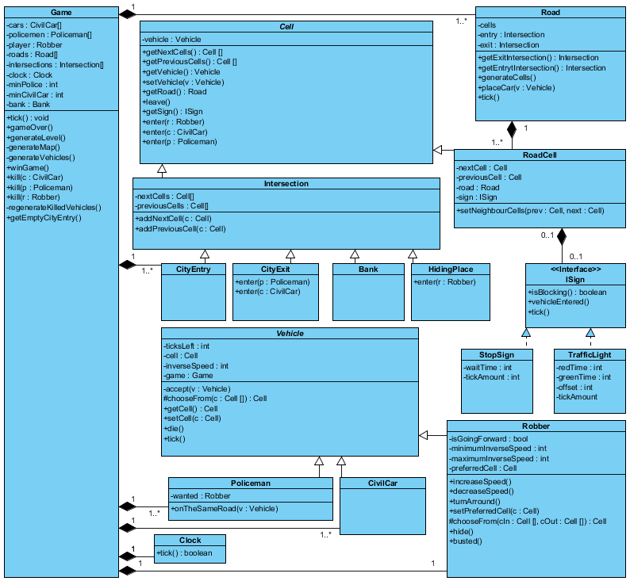
1. ábra: osztálydiagram

Szekvencia diagramok

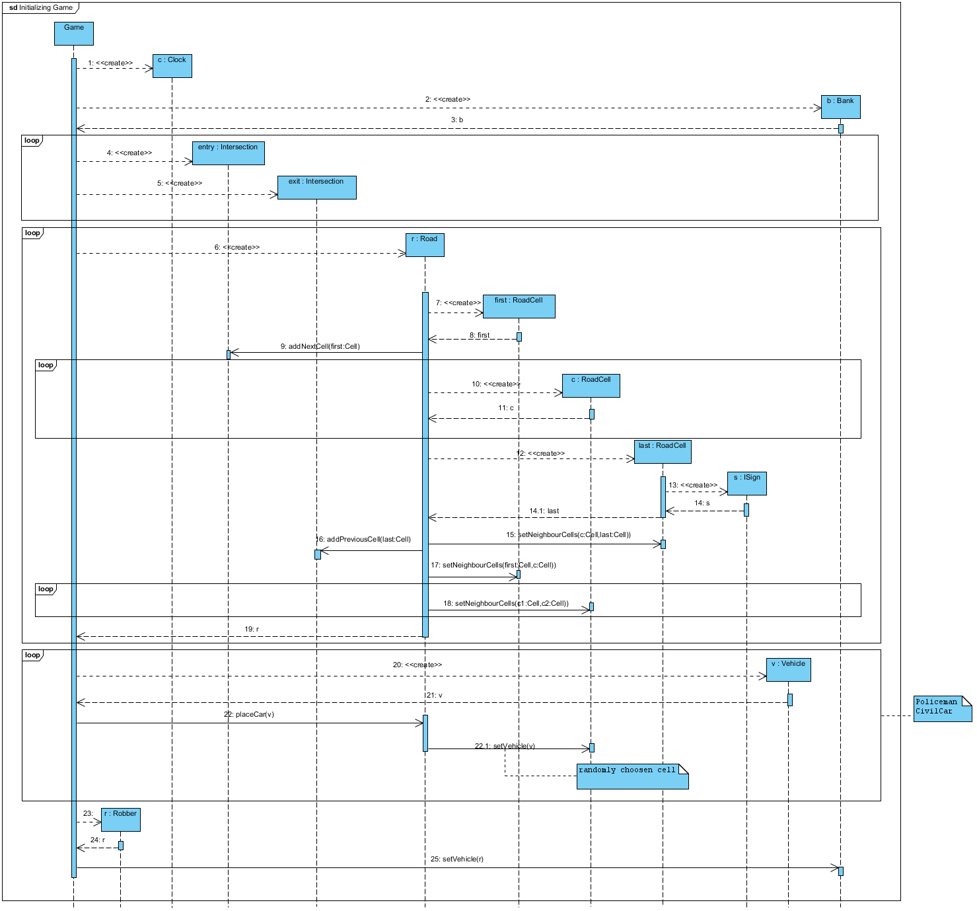
2. ábra: Játék inicializálása

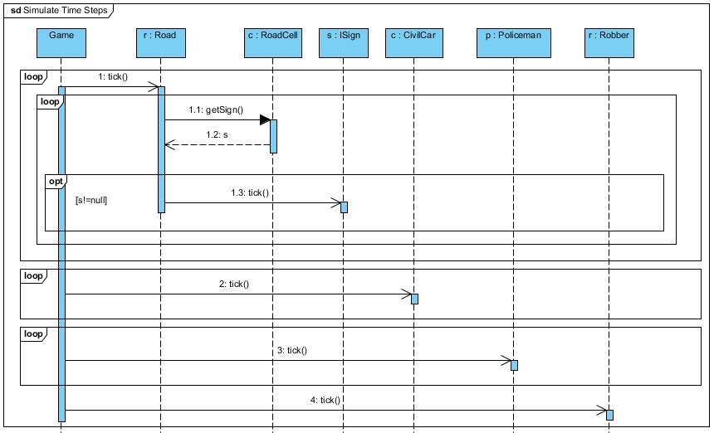
3. ábra: Időegységek lépéseinek szimulálása

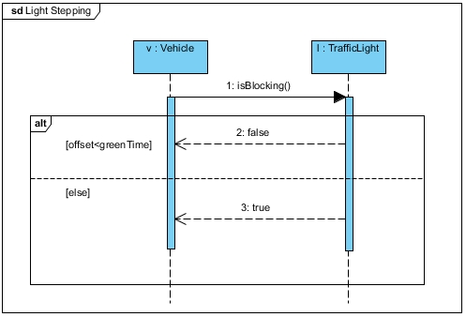
4. ábra: Közlekedési lámpa léptetése

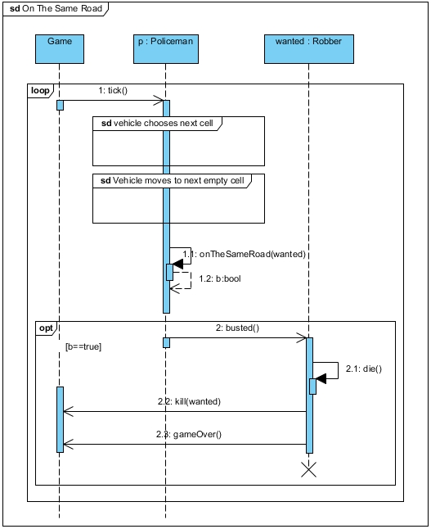
5. ábra: Rendőr és bankrabló egy utcán

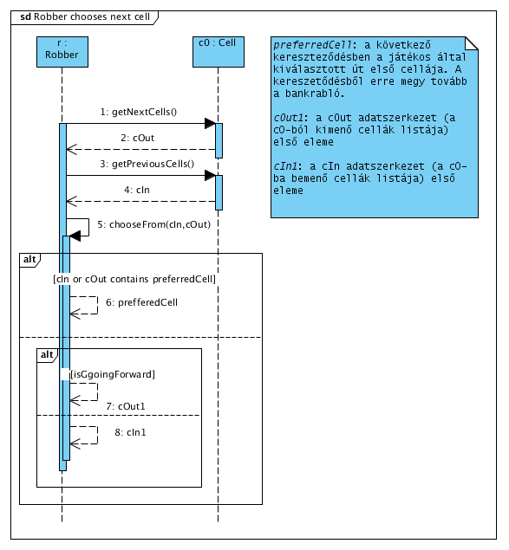
6. ábra: Bankrabló következő cellát választ

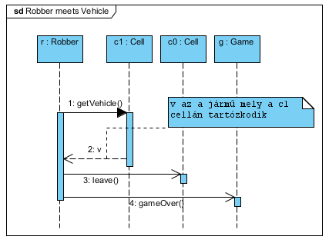
7. ábra: Bankrabló és jármű összetalálkozása

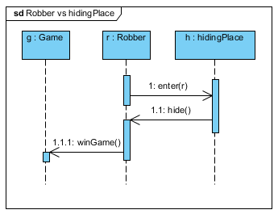
8. ábra: Bankrabló rátalál a rejtekhelyre

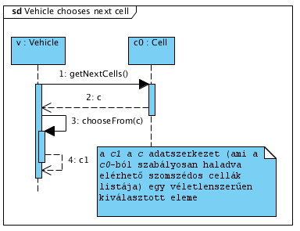
9. ábra: Jármű következő cellát választ

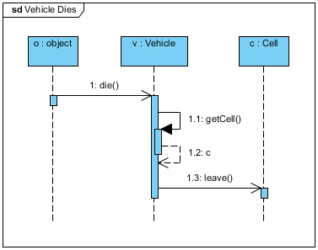
10. ábra: A jármű (kilép a városból) megszűnik

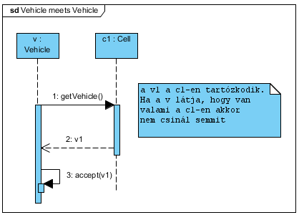
11. ábra: Jármű összetalálkozik egy másik járművel

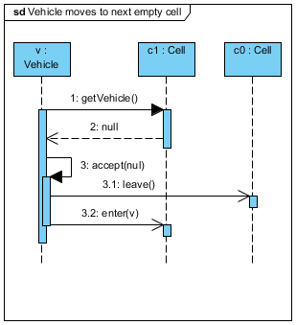
12. ábra: A jármű következő (üres) cellára lép

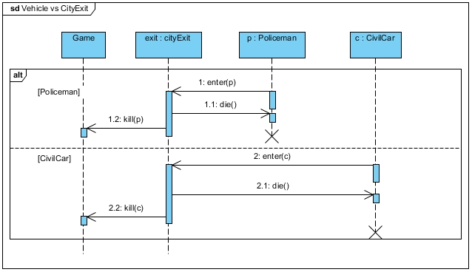
13. ábra: A jármű eléri a városhatárt (kilép)

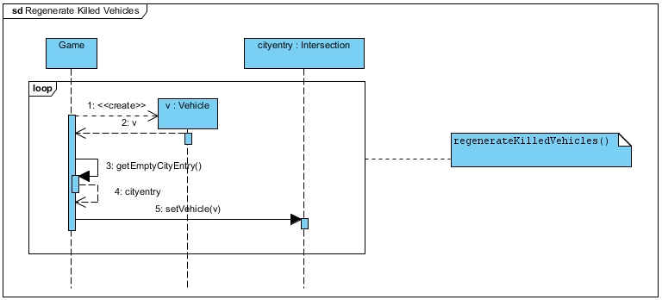
14. ábra: Kilépett járművek újra belépése

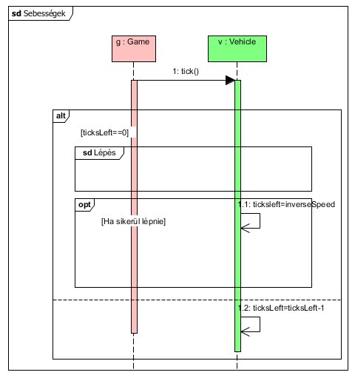
15. ábra: Sebességek

State-chartok

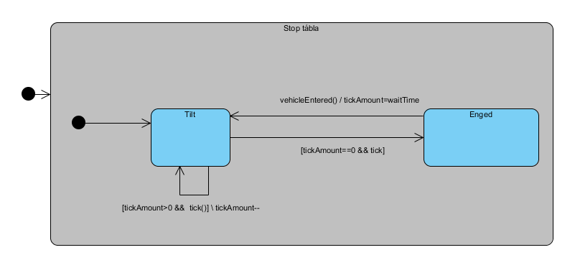
16. ábra: Stop tábla state chart-ja

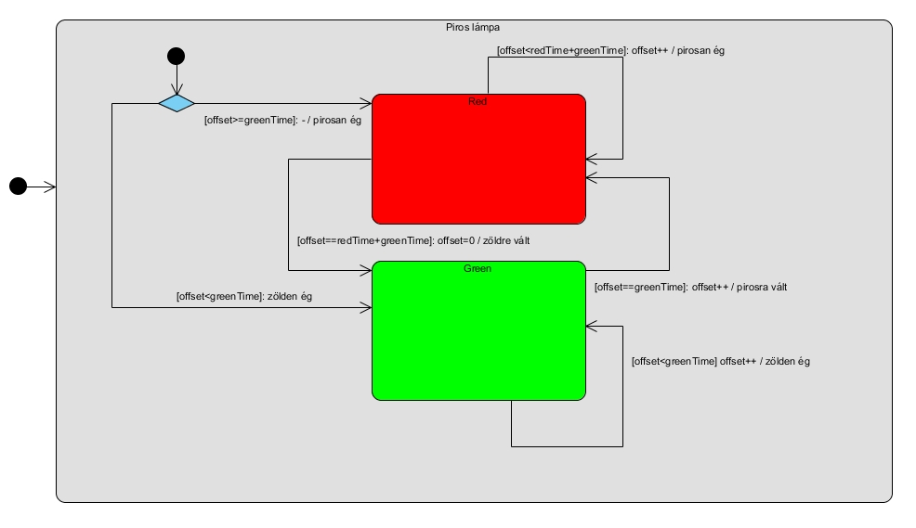
17. ábra: Traffic Light (lámpás jelzőőr) state chart-ja

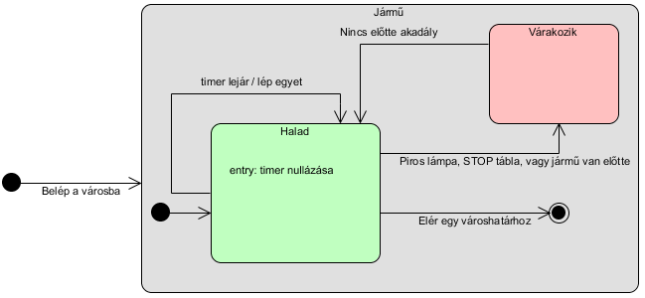
18. ábra: Jármű state chart-ja

Napló

Kezdet | Időtartam | Résztvevők | Leírás
2010.02.26 12:00 | 2 óra | Herber, Szebeni, Pál | Megbeszélés személyesen, konzultáció, class diagram átalakítása
2010.02.27 13:00 | 1 óra | Szebeni | class diagram, robber vs city exit
2010.02.28 14:00 | 3,5 óra | Szebeni | class diagram, szekvencia diagrammok (robber chooses next cell, robber meets vehicle, robber vs hiding place, vehicle chooses next cell, vehicle meets vehicle, vehicle moves to next empty cell)
2010.02.28 20:00 | 4,5 óra | Herber | class diagram kibővítése, szekvencia diagramok (initializing game, light stepping, on the same road, regenerate killed vehicles, simulate time steps, vehicle vs cityexit)
2010.02.28 21:00 | 1 óra | Pál | Vehicle sebességek szekvencia diagram elkészítése, valamint a jármű state chartjának összeállítása
2010.03.01 12:00 | 1 óra | Szebeni, Herber, Pál | értekezlet
2010.03.01 13:00 | 0,5 óra | Szebeni, Herber, Pál, Nagy | értekezlet
2010.03.01 13:30 | 0,5 óra | Nagy | class diagram javitása
2010.03.01 13:30 | 0,5 óra | Szebeni | szekvenciák javítása
2010.03.01 13:30 | 0,5 óra | Pál | szekvenciák javítása
2010.03.01 13:30 | 0,5 óra | Herber | szekvenciák javítása
2010.03.01 20:00 | 2 óra | Pál | Dokumentáció megírása, átírása
2010.03.01 20:30 | 2 óra | Szebeni | osztály diagram javítgatása, átnézése, dokumentáció ellenőrzése, nyomtatás

Összegzés, értékelés

Már az első héten meglátszott, hogy a csapatban dolgozás, a párhuzamos feladatmegoldás komoly kihívás. A dokumentáció elkészítését egy ember kezdte el, s a párhuzamos munka ezen kezdetben lehetetlennek bizonyult, így azt egy ember végezte el az első héten, a többiek elolvasták és javításokat ajánlottak több részénél is. A második héten azonban megjelent a tervezés, modellezés, így a többiek is kivették a részüket a munkából. A tervezésnél nagy hiánya volt a rendszeres, személyes értekezleteknek, a modell apró módosításai lassan terjedtek el a csapattagok között, jelentős fennakadásokat és ütközéseket okozva a tervezésben, a diagramok elkészítésénél. Egyes esetekben a határidő be nem tartása okozott komoly fejtörést (Közepes hatású), melyet halaszthatatlanul kellett megoldani, elkerülendő a késést. Ez jelentős erőforrásokat emésztett fel a csapattagoknál. A harmadik dokumentáció-rész beadásakor pedig egyik csapatunk nyaralás miatt esett ki (Komoly hatás-besorolású).
Kiemelt fontosságú lett a feladatok kiosztása a jól párhuzamosítható feladatokban (diagramok készítése), előtte azonban elengedhetetlen volt az értekezlet, ahogyan utána is az ellenőrzésnél.
Egyelőre (ez a kördiagramokon is látszik) a feladatok megoszlása korántsem egyenletes, ezen azonban a későbbiekben igyekszünk változtatni, és a kevésbé ráérő csapattagokat bíztatni az aktív részvételben, mert ez később a pontok nem 25%-os arányú megosztásához is vezethet – ezt pedig a csapatunk egyik fő célja elkerülni. Az adatok:

 | 1. hét | 2. hét | 3. hét | Összesen
Herber | 5 | 11,5 | 8,5 | 25
Pál | 16,5 | 11,5 | 7 | 35
Szebeni | 11 | 16,5 | 10,5 | 38
Nagy | 2,5 | 10,5 | 1 | 14

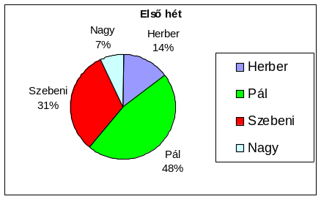 | 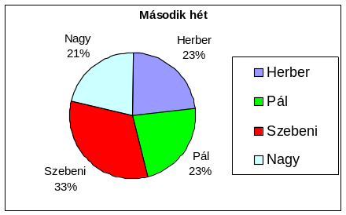 | 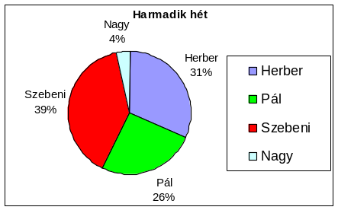
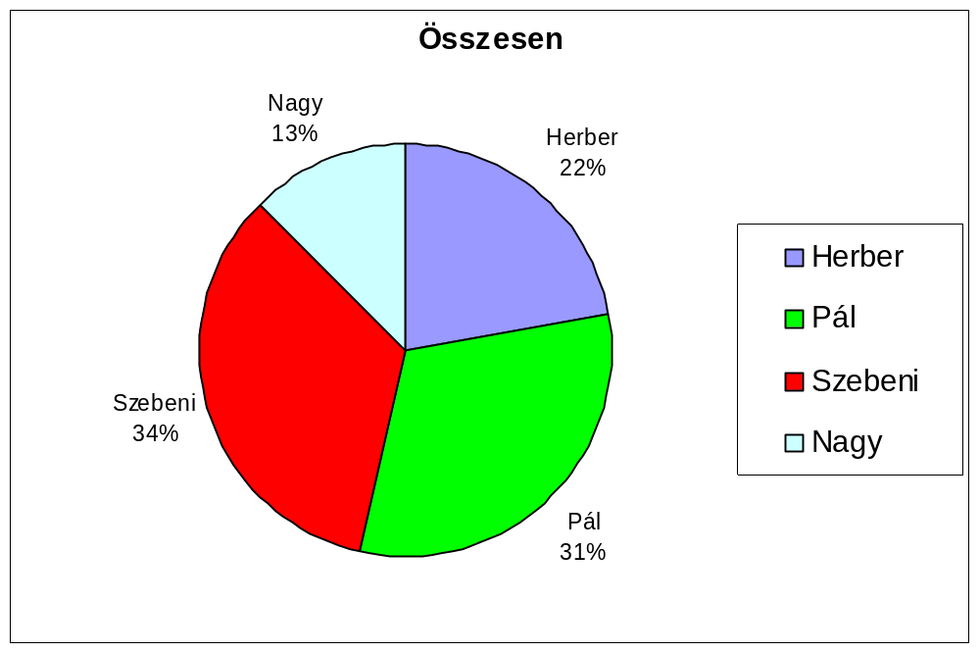

Ez később külön szálon is megvalósítható.

